逸歡旅遊-捷星航空直飛~中越峴港三大遺產六日(豪華5星)
行程特色：
越南共有五處景點被聯合國教科文組織UNESCO列為世界遺產，除了下龍灣位於北越之外，其餘四個世界遺產都位於中越。依UNESCO的分類，順化皇城遺跡、會安古鎮、美山聖壇屬於「文化遺產類」，下龍灣和風雅洞則歸為「自然遺產類」。
法式巴拿山城：
離峴港市約45公里處，地勢優美，素有法國春天山城之美譽【婆納山】。在此搭乘2009年被列為健力士記錄的全球最長及最高不停站纜車，纜車長16545呎，20分鐘直達海拔4239呎的山上。山城上滿山接是法式國巴洛克式建築群美輪美奐彷彿置身在香榭里大道。(市值1000台幣)
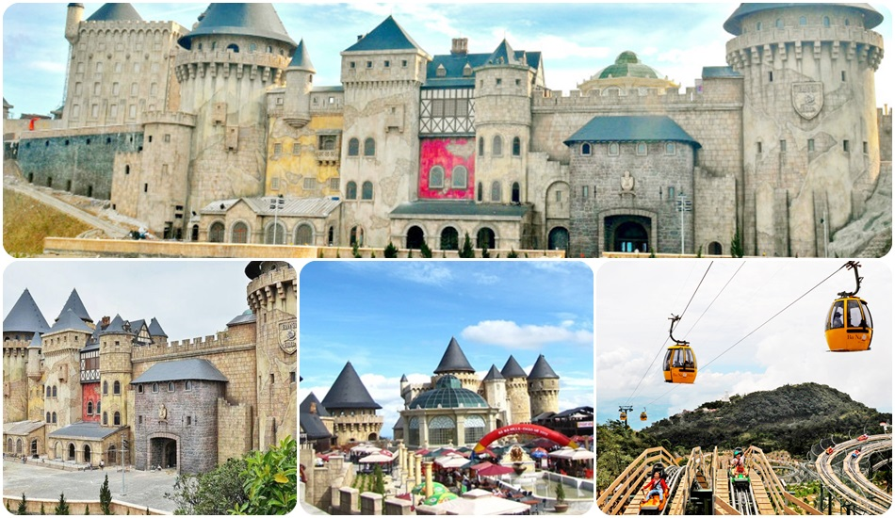
順化古都：
曾為越南三代皇朝古都的順化，是越南接受中國文化的最佳歷史見證，曾經迷人的輝煌古蹟雖經過戰火的薰陶，幸而城內的傲然輪廓，仍深深透著皇者氣派，絕非其他城市可比於1994年被聯合國科教文組織認定『紫禁城』為『世界文化遺產』。
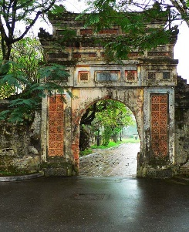
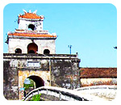
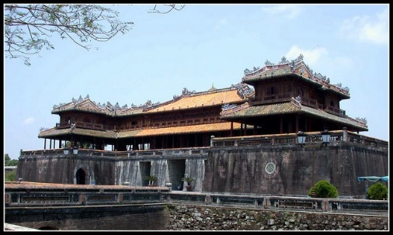
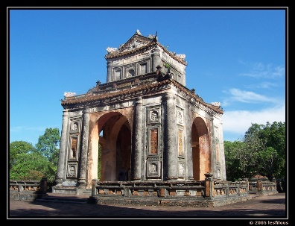

會安古鎮：
像是披上鮮亮黃衣的中國小村子，鄰近還有充滿詩意的秋盤河，閒逛古城與河畔，讓您踏著慵懶的步
調感受遠離文明的樂活人生於1999年被世界文教組織認定為『世界文化遺產』。
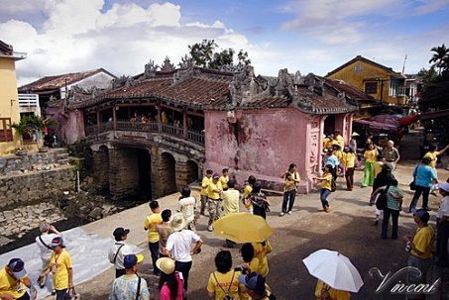
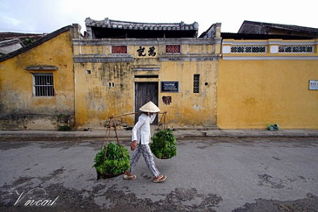
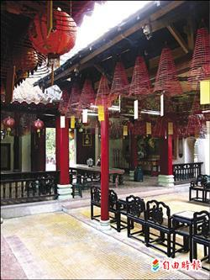
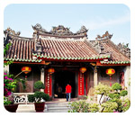

美山聖地：
感受到的是一種徹底的異質文明，而這種文明和一個古老的王朝緊密的連繫在一起，而這個王朝就是越南歷史上赫赫有名的占婆王朝，中國的史書曾經贊揚占婆人是“砌磚藝術大師”，觀看之後，不得不說確實有根據於1999年被聯合國科教文組織認定為『世界文化遺產』。
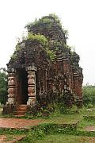
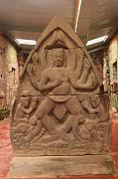
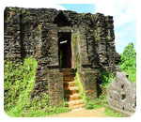
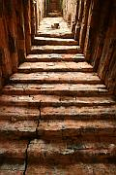
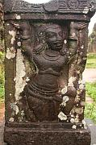

迦南島（會安）：
迦南島位於會安對岸，是一片相對原始的自然生態風光，岸上密布著水椰林、檳榔樹，島上居民大多以捕魚及木雕維生。就讓我們體驗搭乘傳統竹桶船，穿越原始自然生態風光，及體驗樂釣螃蟹趣。

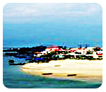
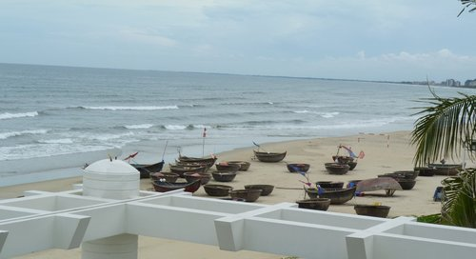
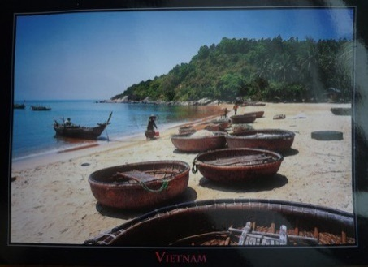

峴港細白沙灘~全球第六：
這座有著陽光，美麗沙灘的度假勝地，過去越戰期間，可是身為美軍基地的重要港口，綿延30公里的峴港沙灘面向南中國海，擁有無比藍的海水，質地細緻的白沙，加上不受污染破壞，徹底擁有不受打擾的度假空間於2005年被聯合國科教文組織認定為『全世界六大美麗沙灘之一』。

行程特色：
★全程捷星航空直飛峴港，省去轉機及拉車之苦，節省時間讓您更深入了解行程。
★特別安排岘港機場落地簽證+快速通關
★探索三大世界遺產及全球六大細白沙灘。
★特別安排『法式巴拿山城』山城上滿山接是法式國巴洛克式建築群美輪美奐彷彿置身在香榭里大道。
★特別安排『順化人力三輪車夜遊古城風光』(一人一台，小費敬請自理)。
★特別安排『夜遊韓江』一邊欣賞韓江畔夜景細細品味岘港之美。
★特別安排『香江遊船』；參觀天姥寺。
★特別贈送貴賓每人每天一瓶礦泉水，及贈送越南團體照乙張、越南傳統斗笠乙頂、越南咖啡一盒。
★全程中越式餐食享用八菜一湯附水果及水酒（啤酒或可樂、飯店內及自助餐不含水酒）。
請注意!!越式風味餐食，因民情風俗差異，常以長桌4人一桌用餐為標準自助（如4人一桌時為六菜一湯附水果及水酒）。
★特別安排『順化皇帝宴』，一邊享用美食一邊觀賞古代宮廷樂曲。
★特別安排『會安越式古城風味料理』，穿越時光的隧道，在古樸優雅的環境下享受越南中部風味美食。
★特別安排『迦南島:體驗竹桶船之旅+樂吊螃蟹趣』體驗搭乘傳統竹桶船，穿越原始自然生態風光，及體驗樂釣螃蟹趣。
★特別安排『巴拿山 自助餐』非一般團體使用的越式自助餐！
★特別安排『Faifo buffet restaurant Danang 或SOHO buffet韓式烤肉.海鮮吃到飽自助餐』每桌都有專屬服務員，幫貴賓們烤肉， 無論您點了生蠔.大蝦.松阪豬肉….都可盡情吃到滿意為止，另外還有各種美食自助餐任君享用。
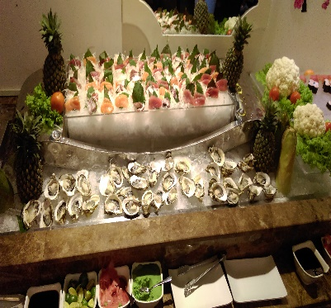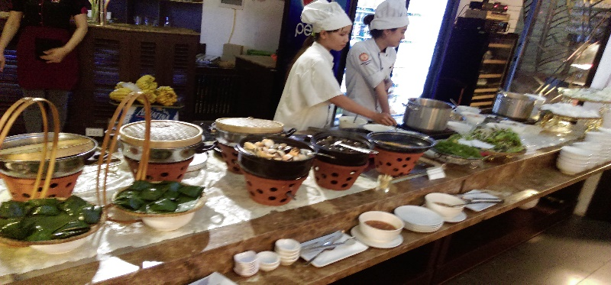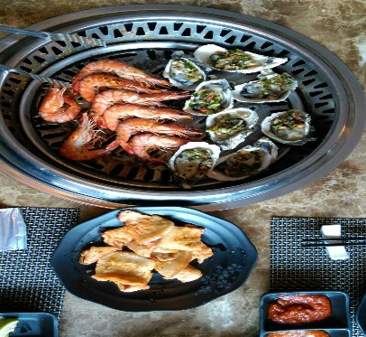

★全程NO SHOPPING，不進購物站，讓您玩的開心無壓力。

【參考班機時刻】
航空公司 | 航班編號 | 起飛機場 | 抵達機場 | 起飛時間 | 抵達時間
捷星航空 | BL 163 | 桃園機場 | 岘港機場 | 13：50 | 15：25
捷星航空 | BL 162 | 岘港機場 | 桃園機場 | 09：15 | 12：50

行程內容：
第1天 台北／峴港－夜遊韓江
集合於桃園國際機場，搭乘捷星航空唯一直飛航班飛往越南中部第一大城『峴港』，峴港人口約100萬，為中部最大的深水港口及商業中心。由於位置良好，港口條件佳，自古以來就是重要的國際港口與轉運站，非常繁榮。此外，峴港亦是2 ~ 15世紀國事強大的占婆王國的首都，現今市區和近郊還留有占婆時期的遺跡。抵達後，由專業親切的導遊引導前往用餐。晚餐於韓江上一邊欣賞韓江畔夜景一邊享受美味的佳餚。
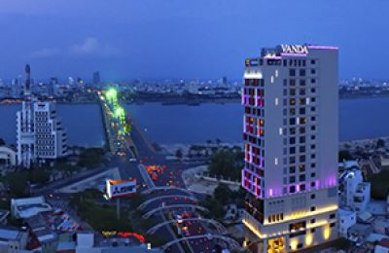
餐食：早餐：敬請自理 午餐：機上精緻餐點 晚餐：夜遊韓江-船餐（含水酒）
飯店：★★★★★ Grand Tourane Hotel 圖倫酒店 http://grandtouranehotel.com/或
Grand Mercure Danang 岘港美居酒店https://www.accorhotels.com/gb/hotel-7821-grand-mercure-danang/index.shtml或
Golden Bay Danang 岘港金湾酒店https://dananggoldenbay.com/或同級

第2天 峴港－【巴拿山：世界最長纜車來回】－靜心園 小火車 法國山城百年酒窖 Fantasy Park夢想樂園－美溪沙灘
早餐後前往離峴港市約45公里處，地勢優美，素有法國春天山城之美譽【巴拿山】。在此搭乘2009年被列為健力士記錄的全球最長及最高不停站纜車，纜車長16545呎，20分鐘直達海拔4239呎的山上。纜車剛開始攀升，腳下盡是樹林石澗溪流，10分鐘後以身處於雲海當中，眼前景像猶如身處仙境之中。法國人曾在此建立避暑區，氣候一日四季：早晨春季、中午夏季、下午秋季、夜晚冬季。婆納有遼闊的自然林，溪泉縱橫其間，天氣晴朗時，站在主山頂，可以看見峴港市、容橘灣、美溪海等整個寬廣空間，猶如一幅巨型山水畫。今天，婆納主山區已成為著名旅遊區。旅館、別墅以及其他服務如餐廳、網球場等等配套齊全。遊客上山坐吊纜車抵達山頂，婆納之美在於仰天看不到太陽，晚上看不到星星，享受渡假休閒之美。下午前往參觀世界三大室內娛樂公園【FANTASY PARK夢想公園】，是一個綜合娛樂主題分文三層樓包括多種室內遊戲: 音樂快車、騎樓遊戲、侏羅紀公園、鐵軌卡車、搖擺騎馬比賽、室內靶場、小汽車比賽、探險鬼屋、氣球水池(自費參加: 如3D,4D,5D電影、鬼屋、投幣遊戲等等及各色各樣遊戲等… 在此您可盡情享受公園內各項服務設施。下山時續前往靜心園及搭乘小火車， (瑞士少女峰觀光小火車-復刻版)，到殖民時期法國人在山上興建的隱蔽法國百年酒窖參觀，然後沿山路而下，到大佛和靈應寺參拜，那裏有個數十米高、用白色大理石建造的釋迦牟尼坐像，近看相當宏偉，像下刻了多幅石雕畫，釋迦俯視含笑的表情，令人感覺親切。午餐後帶您體驗【世界六大美麗沙灘之一】的海上絕景，享受著擁抱與親吻大自然的洗禮。許多中外旅客必遊的拍攝地。沙灘海岸連綿三十多公里。風景美麗，海水清澈見底，欣賞完美景後。晚餐朽用『Faifo buffet restaurant Danang 韓式烤肉吃.海鮮到飽自助餐』每桌都有專屬服務員，幫貴賓們烤肉， 無論您點了生蠔.大蝦.松阪豬肉….都可盡情吃到滿意為止，另外還有各種美食自助餐任君享用。
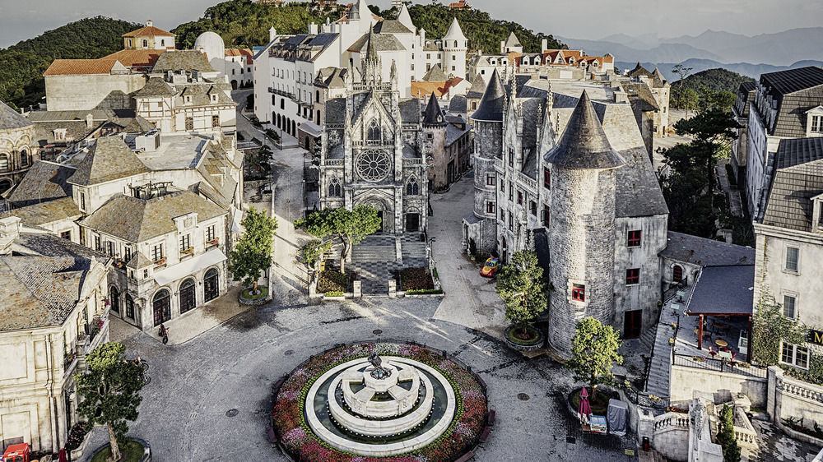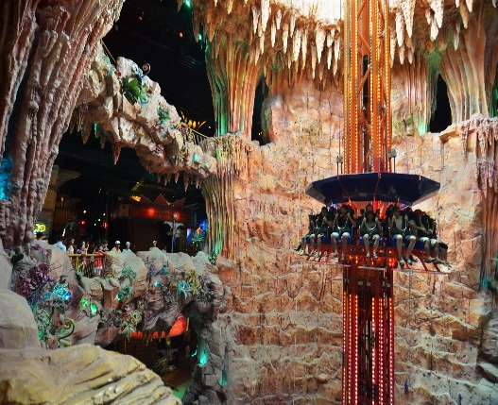
餐食：早餐：飯店內自助式 午餐：巴拿山自助餐
晚餐：Faifo buffet restaurant Danang 或SOHO buffet韓式烤肉.海鮮吃到飽自助餐
飯店：★★★★★ Grand Tourane Hotel 圖倫酒店 http://grandtouranehotel.com/或
Grand Mercure Danang 岘港美居酒店https://www.accorhotels.com/gb/hotel-7821-grand-mercure-danang/index.shtml或
Golden Bay Danang 岘港金湾酒店https://dananggoldenbay.com/或同級

第3天 峴港－【海雲嶺，世界50大自然美景，約停留20分鐘】 順化【大內皇城：三輪車遊皇城】－【啟定皇陵】－【遊覽香江】－【天姥寺】－皇帝宴
早餐後，經由海雲嶺前往越南中部【順化古都】，驅車經海雲領前往峴港高聳入雲的海雲嶺，是越南集地理、交通、氣候、歷史的重要分界地，是由芒高、白馬、巴那、海雲等四座山所組成的峰群。由於山嶺上終年白雲繚繞，白雲、藍天、蒼海渾如一體，如海似雲，「海雲嶺」因而得名。嶺上的隘道，在十五世紀時是越南與占婆王國的分界線。十七世紀有越南學者曾形容海雲嶺為「足立於海，峰頂於雲」。
海雲嶺上建了海雲關，站在海雲嶺上的海雲關，南望是峴港，北望就是順化，有「天下第一雄關」之稱，具「一夫當關」之勢。海雲關均用山石砌成，十分堅固，前關門上刻有「海雲關」三個大字，後關門上題有「天下第一雄關」六個大字。這裡是越南近代史上最著名的戰略要點之一，很多故事都發生在這裡。 美國《國家地理雜誌》曾花了兩年時間，從全球五百個獲提名的地方選出五十個被其稱之為「五十個人生不可錯過的旅遊勝地」，在1999年12月被世界文教組織列為世界文化遺產抵達後峴港前往【仙灘風景區】，仙灘位於山茶半島腳下是風景絕佳，沙灘海岸連綿三十多公里。風景美麗，海水清澈見底，許多中外旅客必遊的拍攝地。順化乃越南1802年到1945年的首都，前後經歷了阮朝(Nguyen dynasty)的十三代皇帝，是越南傳統上的文化、宗教和教育中心，來到順化一定要參觀【順化皇城】，從19世紀開始，順化就為越南阮王朝的首都，因此今天的順化到處可見王宮、王陵等歷史遺跡。隨後入內參觀越南阮朝十三代皇宮【紫禁城】（The Citadel and Imperial City），王城內共分三層，最外層因為護城，寬21公尺高7公尺，周長共有10公里，開有十道門，並有護城河圍繞，城內有龐大的宮殿、內有午門、太和殿、寺廟及花園、橋樑等古建築群體。阮朝開國君王於1804年始建，費時30年完工，為1802年至1945年阮朝之皇都，此地就像中國的北京紫禁城有異曲同工之妙。聯合國科教文組織於1994年認定紫禁城為『世界文化遺產』，肯定其觀光價值，此處所有古蹟上的題字都是我們所熟悉的中國文字，可見昔時順化受中國殖民之深厚影響。前往參觀【天姥寺】，寺前有福緣塔於1844年由阮朝第三位皇帝啟定皇帝所建，塔右側有碑石閣、左側有六角閣，塔後聖殿則供奉三寶佛。其所在位置據說為龍脈之首，不僅地理風水好連風景視野都是上乘之選。看完皇城意猶未盡，還可以學當年的王帝，爾後參觀【啟定皇陵】，此為阮朝末二代魁儡皇帝在位時即開始替自己死後建造的安居之所，呈現法國式的建築高貴、典雅且從皇陵的建築、設計便可以看出當代皇帝的性格.在【香江遊船】，順便視察民情，以前皇帝一星期會遊河三次！有龍頭裝飾，非常別致，沿途風光明媚，河天一色，怪不得當年皇帝這麼愛遊船河。今晚特別安排【皇帝宴】，您可穿著古代皇宮朝服扮演皇帝、皇后、宰相、大臣、宮女、太監等各種角色拍照留念，在古樂與越南古典民謠中享受美食，別有一番風情。
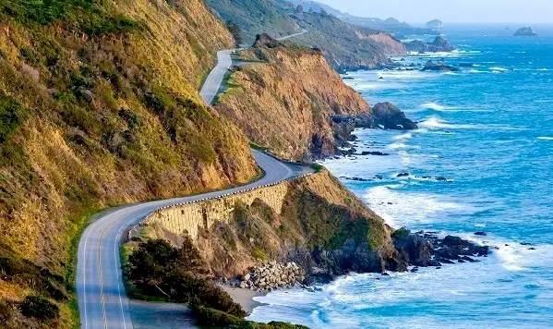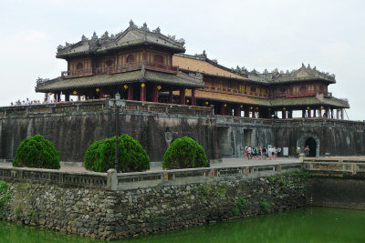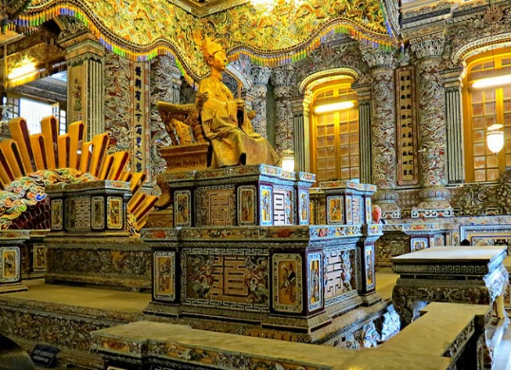
餐食：早餐：飯店內自助式 午餐：中式料理或風味自助餐 晚餐：順化皇帝宴（含水酒）
飯店：★★★★★ Best Western Premier Indochine 最佳西方青瓷宮酒店http://www.indochinepalace.com/或
IMPERIAL帝王酒店http://www.imperial-hotel.com.vn/或同级
第4天 順化－【美山：入內參觀約2小時】－占婆雕刻博物館－山茶半島【靈應寺】－五行山(電梯上)－會安
早餐後。驅車前往【美山聖地】，距離會安古城約70公里，地處直徑約二公里的山谷內，在1898年被一位法國考古專家發現了用磚石頭砌成的71座塔寺。現有20座不完整，但仍保持著原始模樣。這是占婆王國用以祭祀君主和神靈的印度教聖都，建於4~13世紀末，是東南亞長期連續發現的唯一建築群體。這個區域之奇妙，在於占婆塔巧藝工匠之建塔技術、石磚雕刻藝術和審美觀。在中國史書讚揚占婆人是[砌磚藝術大師] 磚塊大小為31 X 17 X 5厘米，燒製溫度硬度均勻，密密的重疊，不用灰漿，至今尚未研究出所用的是什麼粘結劑。午餐後前往【占婆雕刻博物館】，建於1915年。館內保存越南黃平省至平定省一帶出土的7-15世紀占婆石雕和陶雕，有近千件大大小小的美術精品。這些複雜雕刻的沙石文物都是從越南各個地區出土的文物，很值得專程到峴港來參觀。展館內有一具美山占婆的復原模型，據說這間博物館的造型便是仿用了占婆塔式的建築風格，並在外牆塗上黃色，讓其在鬧市中顯得更是顯眼。繼續前往在【靈應寺】，此處有越南最高的觀音菩薩像（67米高，直徑 35米，相當於30層的大廈）。雕像靠在山腰，面對大海。在觀音佛中間還有釋迦摩尼佛的像高為 2米，成為“佛中有佛”。據說也是亞洲第一高，佛像以大理石做成，肅穆非常，靈應寺旁擺設羅漢，姿勢各異其趣！從仙灘前往山茶半島4公里，遊客可以見到一棵很稀奇的大樹，這棵榕樹，當地人取名“百年大樹”，其實已經有千年的歷史了。此樹一看您會認為有百棵樹長在一起，但其實是一棵大樹所形成，夏天時是當地人避暑的最佳處，參觀過的遊客也另外取了個名叫“孫子滿堂樹”，這也是人類的渴望，年年有餘，興隆，滿足。隨後前往【五行山】原為海中島，多少年的變遷成了陸地上的山。一開始名為五蘊山、五指山，位於峴港以東七公里處，西面有寒江，東面臨南中國海，在海邊平坦的沙灘上，金、木、水，火、土五座山峰（其中火山為雙峰）拔地而起，氣勢雄偉。 由於風光秀麗。古人有詩寫道：「何處景色勝五行，不遜仙境是蓬萊。山光彩石峰浴翠，古寺香霧繞雲岩。」 五山之中以水山最美最大，水山位於東北方，海拔一百零八米，山上有靈應寺、華嚴雲洞、華嚴石洞，靈岩洞、陵虛洞、雲通洞、藏珠洞、雲月洞及天龍洞等。洞窟安置有佛像，常有信徒前來膜拜。 據說五行山頗具靈氣，而且有許多神秘洞穴，因而成為當地居民供奉神祇之地，也可說是這個地區的宗教聖地，吸引遊客、信徒絡繹不絕。 如今寧靜和美麗又重新回到越南的土地上，越南的中部不僅僅是美麗自然景觀，更多的是還有一種生活體驗，還有一種人文歷史的懷想。今晚下榻於會安酒店。
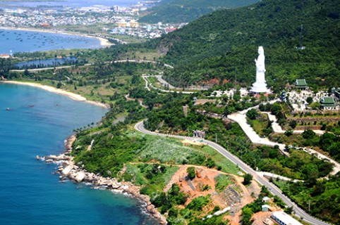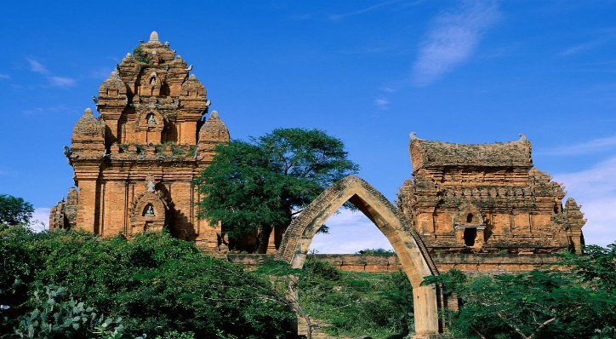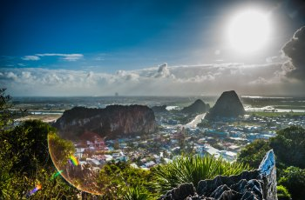
餐食：早餐：飯店內自助式 午餐：老空間餐廳中式料理（含水酒）晚餐：柏祿愛之船風味餐廳（含水酒）
飯店：★★★★★ Sunrise Premium Resort Hoi An 日出渡假村http://sunrisehoian.vn/ 或
Golden Sand Resort & Spa Hoi An 金沙渡假村http://goldensandresort-spa.com.vn/或
Grandvrio Ocean Resort Danang http://www.grandvriooceanresortcitydanang.com/或同級

第5天 迦南島:體驗竹桶船之旅+樂吊螃蟹趣】－會安：暢遊會安古城風光，會安傳統燈籠手作+越式下午茶】－夜遊會安古鎮
早餐後，專車前往會安碼頭搭乘船隻前往對岸迦南島，迦南島位於會安對岸，於會安碼頭搭乘船隻約30分鐘之船程，會安秋盆河一條發源於寮國與越南邊境地帶橫穿越南的河流，河邊水鄉景色美不勝收。秋盆河會安這側商鋪林立；對岸也就是迦南島還尚未開發，是一片相對原始的自然生態風光，岸上密布著水椰林、檳榔樹，島上居民大多以捕魚及木雕維生。就讓我們體驗搭乘傳統竹桶船，穿越原始自然生態風光，及體驗樂釣螃蟹趣。午餐享用花蟹火鍋螃蟹吃到飽，餐後前往附有中國文化色彩濃厚的古埠，
【會安古城】1999年聯合國教科文組織將會安古城定為世界文化遺產 會安古城（Hoi An）是中國人在南越定居的第一個城市，漫步古城老街，映入眼簾的都是熟悉的漢字。明末清初之時，有五位明朝大將軍不願投降清朝，攜家帶眷渡海在這兒安身立命。鄭和下西洋到越南時，就是停留在會安，從此帶來了華人移民。 要感受會安古城濃厚的中國氣息，要到Lei Loi及Tran Phu兩大老街，兩旁盡是已屹立了數百年的古老中式建築，建築由山牆、彩色鴛鴦瓦蓋頂、硬木做成的柱椽、門扇、紅牆綠瓦組成深宅大院，無論是屋子的結構、佈置及傢俱，都極富中國氣息。 後來法國人新蓋的法式古典庭園式建築夾雜在古城之間，依著秋盤河而建，悠閒又浪漫。法式建築外形漂亮、線條優美，外牆裝飾歐洲文藝復興時期的雕塑，頗具藝術性。 會安現今古建築的式樣、街道的佈局，體現了中、日、越文化與建築風格的結合。既展現了中、日式建築的古樸和優雅，又融入越南人的自然審美觀和生活情趣，人文文化傳統得到良好、完整的保存。雖然經歷了多年的戰爭，會安古城卻沒受到破壞。幾個世紀過去了，小城依然保留著曾經的朴拙古韻。
【古鎮法式下午茶】 古城的午後，是多愁的，放鬆心情讓濃濃的咖啡香、靜謐的文化氣息，心靈感受古城的獨特魅力，輕鬆度過午後時光，拋開煩惱，享受法式的浪漫。
【會安傳統燈籠製作】 安排前往『會安手工燈籠藝術教室』，在專業師傅教導下，製作一個屬於您獨一無二的手工燈籠吧!
晚餐後，再次前往入夜後的會安古鎮，您將會有不同的感官，一盞盞由當地少女巧手所糊成的燈籠，點燃古鎮最嫵媚的氣質，令人心動給人一種似乎回到古代的錯覺，期間更有洋人街啤酒BAR的風情，獨特的商家小店伴您度過一個暖暖的南洋夜晚。
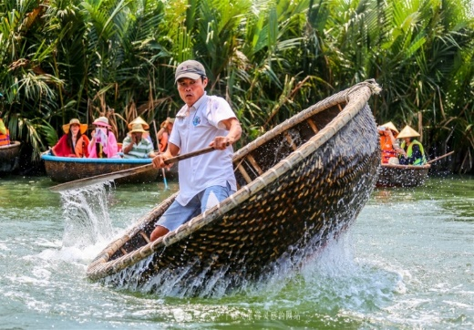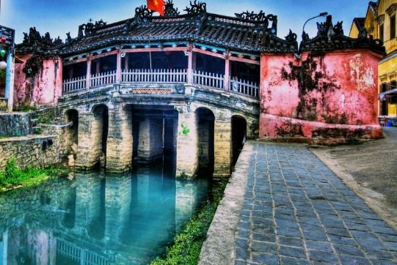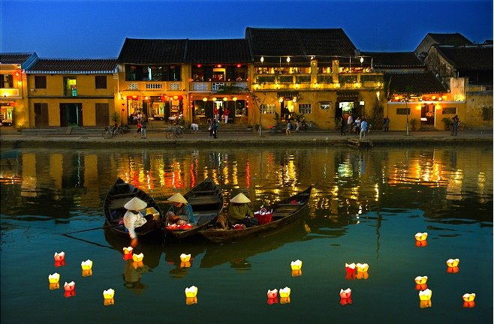
餐食：早餐：飯店內自助式 午餐：螃蟹火鍋花蟹吃到飽（含水酒） 晚餐：會安古城風味餐（含水酒）
飯店：★★★★★ Sunrise Premium Resort Hoi An 日出渡假村http://sunrisehoian.vn/ 或
Golden Sand Resort & Spa Hoi An 金沙渡假村http://goldensandresort-spa.com.vn/或
Grandvrio Ocean Resort Danang http://www.grandvriooceanresortcitydanang.com/或同級

第6天 會安－峴港／台北
今日您將在沒有晨喚的清晨中醒來。在您享用完早餐後，收拾行囊，帶著您滿滿的記憶，豐富的行囊，專車前往峴港國際機場，帶著依依不捨的心情，直飛返回溫暖的家，結束了一趟愉快及充滿回憶的旅程。

餐食：早餐：飯店內自助式 午餐：機上精緻餐點 晚餐：敬請自理
飯店：溫暖的家

越南簽證：
護照影本（效期六個月以上）。
兩吋彩色白底照片2張(請在照片背面寫上姓名)
單次越南觀光簽證工作天6天。
越南不接受雙重國籍，只能持1本護照進入越南。
越南政府針對14歲以下兒童入境越南，須有父母或監護人之陪同，才能入境越南。
本行程所載之護照、簽證相關規定，對象均為持中華民國護照之旅客，若您擁有雙重國籍或持他國護照，請先自行查明相關規定，報名時並請告知您的服務人員。
相關資訊請查詢：內政部入出國及移民署全球資訊網
治安注意事項：
由於越南屬於未完全開發國家，較為落後治安較差，團體行程中或晚上自由活動，勿單獨活動或外出行動，以免發生不必要意外。
個人因謹守【財不露白】及隨身攜帶物品、手提背包、腰包、照相機、貴重物品等，請隨時注意照顧好，避免招來當地專業扒手、小偷或遭搶奪等意外發生，請注意嚴重性。
盡量勿施惠給乞討者，以免招致不必要的困擾。在旅途中請避免一夜風流(買春)或異國情人等豔遇，提防有心的騙徒詐騙，最後人財兩失。
旅遊期間，大家請提高警覺，凡事小心注意，就能避免發生意外，您就會有一個愉快歡樂安全的假期。
越南境內目前使用電壓220V，一般家庭插座為2孔圓形，但因各飯店插座目前也都有提供多用途插座，含2扁型)，若有需要請自備萬用插座，因台灣是使用電壓110V，因此由台灣攜帶電器用品，在越南境內使用請考慮適用性或攜帶變壓器。
地區 | 月份 | 一 | 二 | 三 | 四 | 五 | 六 | 七 | 八 | 九 | 十 | 十一 | 十二
河內  (北越) | 最高 | 19.3 | 19.9 | 22.8 | 27 | 31.5 | 32.6 | 32.9 | 30.9 | 30.9 | 28.6 | 25.2 | 21.8
 | 最低 | 13.7 | 15 | 18.1 | 21.4 | 24.3 | 25.8 | 26.1 | 25.7 | 24.7 | 21.9 | 18.5 | 14.8
峴港  (越南中部) | 最高 | 24.8 | 26.1 | 28.7 | 31 | 33.4 | 33.9 | 34.3 | 33.9 | 31.5 | 29.6 | 27 | 24.9
 | 最低 | 18.5 | 19.8 | 21.5 | 23.3 | 24.9 | 25.5 | 25.3 | 25.5 | 24.1 | 23.2 | 21.6 | 19.3
胡志明  (南越) | 最高 | 31.6 | 32.9 | 33.9 | 34.6 | 34 | 32.4 | 32 | 31.8 | 31.3 | 31.2 | 31 | 30.8
 | 最低 | 21.1 | 22.5 | 24.4 | 25.8 | 25.2 | 24.6 | 24.3 | 24.3 | 24.4 | 23.9 | 22.8 | 21.4
